Vruchten conserveren.

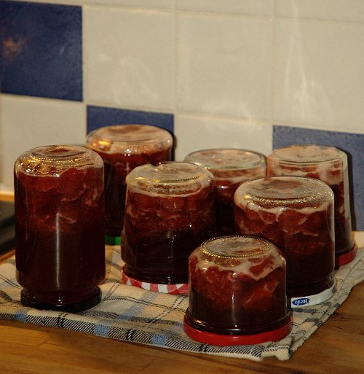

Jam, gelei, confituur, marmelade en vruchten curd. 3
Conserveren van fruit. 4
Vruchten. 4
Suiker. 4
Pectine. 4
Zuur. 5
Materiaal bij het jam maken. 6
Pannen. 6
Sappan. 6
Zeef. 7
Zeefdoek. 7
Houten lepel. 7
Weegschaal. 8
Trechter. 8
Maatbeker. 8
Glazen potjes met schroefdeksel. 8
Het maken van de jam. 9
De voorbereiding. 9
De bereiding. 9
Variatie. 10
Bewaren. 10
De verschillen. 10
Jam. 10
Gelei. 11
Confituur. 11
Marmelade. 12
Vruchten curd. 12
Recepten. 13
Recept vlierbes/appeljam 13
Recept druif/appelconfituur 14
Recept kruisbessenjam 15
Recept sinaasappelmarmelade 16
Recept sinaasmarmelade met sinaasappelschijven 17
Recept sinaasappel/chocolademarmelade 18
Recept lemon curd 19

Jam, gelei, confituur, marmelade en vruchten curd.

Jam is gemaakt van hele vruchten, de vruchten zijn kapot gekookt.
Gelei is gemaakt van het sap van vruchten.
Confituur is jam met hele (stukken) vruchten.
Marmelade is gelei van citrusvruchten met zestes, smaakt bitterder en zuurder dan jam.
En, als vreemde eend in de bijt:
Vruchten curd is een mengsel van suiker, boter, zestes en vruchtensap, met eigeel als bindmiddel.

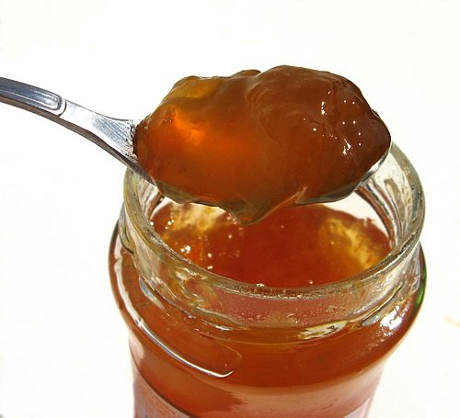

Conserveren van fruit.

Conserveren doe je als er een overvloed is aan fruit. Je kunt goedkoop fruit kopen of het fruit in de tuin is tegelijk rijp. Al dat rijpe fruit kun je niet aan de boom of struik laten hangen, het gaat rotten of de vogels pikken alles in. Ook het fruit in de koelkast bewaren is een oplossing voor korte tijd. De beste oplossing is het maken van jam of een afleiding daarvan, alle smaak blijft behouden en door de suiker en een luchtdichte verpakking blijft de jam lang houdbaar.

In elke jam komen we vier dingen tegen:
Vruchten, suiker, pectine, zuur.

Vruchten.
Of fruit. Maar je kunt ook jam maken van rabarber, de stelen, meestal in combinatie met een beetje appel of citrussap.
Gebruik alleen de beste vruchten, overrijpe vruchten geven een eindresultaat dat niet lang houdbaar is. Vruchten met lelijke plekken (rot) moeten helemaal niet gebruikt worden.

Vruchten zijn ook in te vriezen, rauw of kort gekookt. Weeg bij de bereiding van jam de vruchten af als ze ontdooit zijn. Het voordeel van vruchten invriezen is dat er zo een voorraad opgebouwd wordt. Als er genoeg vruchten zijn kan er een (grote) hoeveelheid jam gemaakt worden.

Suiker.
Sucrose zorgt er als conserveringsmiddel voor het vocht op te nemen zodat bacteriën zich niet kunnen vermenigvuldigen, de omgeving wordt te droog voor de bacteriën.

In jam, gelei, confituur, marmelade en curd is suiker een groot bestanddeel, de éénderde tot helft van de jam bestaat uit suiker.

Pectine.
Bij jam, gelei, confituur en marmelade is het verdikkingsmiddel pectine toegevoegd, of al aanwezig in de vruchten, om het eindproduct stevig maar smeerbaar te maken.

Pectine is een onderdeel van de celwand van planten en vruchten. Pectine zorgt voor het aan elkaar kitten van de plantencellen. Pectine vormt in een zuur milieu bij verhitten met suiker en vocht een gelei en wordt daarom gebruikt als verdikkingsmiddel.
Pectine wordt gebruikt in hoestsnoepjes, omdat het de bovenste luchtwegen met een laagje bedekt en het kriebelen tegengaat. Het middel zit ook in drop.

Pectine wordt gewonnen uit suikerbietenpulp, na de suikerwinning uit de suikerbiet. Pectine wordt ook gewonnen uit appelpulp en citruspulp dat bij het maken van sap overblijft. En uit appelschillen die overblijven bij de bereiding van apfelkorn.

In appels, kweeperen, citroenen en aalbessen zit genoeg pectine om jam te maken waar geen pectine aan toegevoegd hoeft te worden. Rijp fruit bevat minder pectine dan onrijp fruit.
In veel vruchten zit niet voldoende pectine om jam te maken. Daarom wordt er pectine aan toegevoegd. In poedervorm, los of bij de suiker (geleisuiker) en door aan de pectine arme vruchten pectine rijke vruchten toe te voegen.

Zuur.
Naast suiker heeft pectine ook zuur nodig om te kunnen geleren. (verdikken) Door toevoeging van onrijp fruit of citroensap aan een recept is er genoeg zuur aanwezig om de pectine met de suiker bij verhitting een gelei te laten vormen.

Vrucht | Pectine | Zuur
Aalbes (rode bes) | Rijk | Hoog
Aardbei | Arm | Hoog
Abrikoos | Gemiddeld | Gemiddeld
(moes) Appel | Rijk | Gemiddeld
(hand) Appel | Gemiddeld | Gemiddeld
Ananas | Arm | Gemiddeld
Banaan | Arm | Laag
Blauwe bes | Arm | Hoog
Bosbes | Gemiddeld | Gemiddeld
Braam | Gemiddeld | Gemiddeld
Citrusvruchten | Rijk | Hoog
Cranberrie | Rijk | Gemiddeld
Druif | Arm | Gemiddeld
Framboos | Gemiddeld | Gemiddeld
Kers | Arm | Gemiddeld
Kiwi | Arm | Laag
Kruisbes | Rijk | Hoog
Kweepeer | Rijk | Laag
Meloen | Arm | Gemiddeld
Peer | Arm | Laag
Perzik | Arm | Laag
Pruim | (verschilt per soort) | (verschilt per soort)
Rabarber | Arm | Hoog
Tomaat | Arm | Laag
Vijg | Arm | Laag
Vlierbes | Arm | Hoog
Zwarte bes | Rijk | Hoog

Materiaal bij het jam maken.

Pannen.
Gebruik RVS pannen met een dikke bodem. De dikke bodem helpt voorkomen dat de suiker aanbrandt. Aluminiumpannen kunnen niet tegen het zuur in de vruchten, het aluminium gaat een verbinding aan met het zuur en zo een metaalsmaak aan de jam geven.
Gebruik grote pannen, de jam kookt snel over. Brede pannen hebben als voordeel dat de jam sneller inkookt (vocht verdampt) en de juiste dikte krijgt.

Sappan.
De sappan bestaat uit vier delen.
Het onderste deel wordt gevuld met water. Het tweede deel komt hier bovenop en heeft in het middel van de bodem een omgekeerde trechter. De stoom van het kokende water in deel één kan door de trechter bij het fruit in het derde deel komen. Het derde deel bestaat uit een mand met gaten in de bodem en zijkant. Deze mand hangt in het tweede deel van de sappan. Het stoom gaart de vruchten geleidelijk, de vruchten laten hun vocht (en smaak) lopen. Het vocht zakt door de mand in het tweede gedeelte, waar het wordt opgevangen. Deel vier is de deksel die ervoor zorgt dat de stoom niet uit de pan kan ontsnappen.
Aan deel twee (het reservoir) zit een slangetje dat afgeknepen wordt door een klem. Als de klem wordt verwijderd is het opgevangen sap makkelijk in flessen (te gebruiken als sap) of in een pan voor de bereiding van jam of gelei af te vullen.

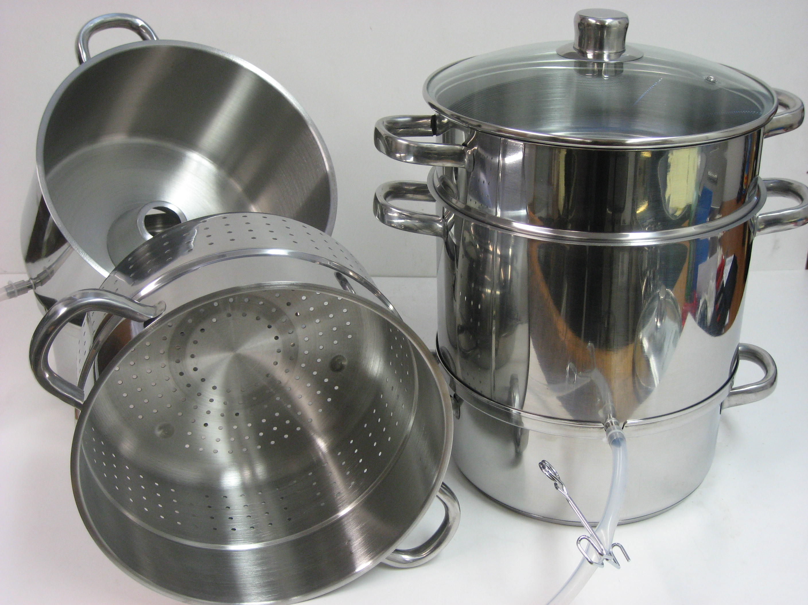

Zeef.
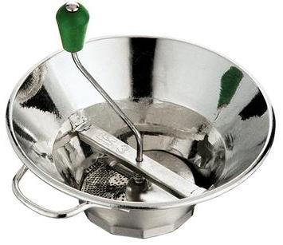
Voor het maken van confituur heb je geen zeef nodig. Het is juist de bedoeling dat er hele stukken fruit in de potjes komen. Maar bij de bereiding van jam is een doordraaizeef (passe-vide) erg handig. Je kunt fruit met schil en pit koken, door de zeef draaien. (pitten en schillen blijven achter) Daarna afwegen en met de juiste hoeveelheid suiker en eventueel pectine en citroensap weer aan de kook brengen.
Door de gekookte vruchten met een staafmixer fijn te maken en dan door een zeef te halen, blijven ook de pitten en de schillen achter.

Zeefdoek.
Voor het maken van gelei heb je naast een zeef ook een passeerdoek of zeefdoek nodig. Je wilt alleen maar het vruchtensap gebruiken voor de gelei. Kook de vruchten gaar, draai ze door de zeef en haal het sap nog een keer door een zeefdoek om een helder sap over te houden. Hierna het sap wegen en met de juiste hoeveelheid suiker en eventueel pectine en citroensap weer aan de kook brengen.

Houten lepel.
Gebruik voor het roeren in de kokende vruchten of de jam geen ijzeren lepels. De temperatuur van de jam ligt boven de 100ºC en de ijzeren lepel wordt heet. Hout of kunststof geleiden veel minder en daarom wordt een houten of kunststof lepel niet warm. Gebruik wel kunststof dat tegen de warmte kan, zacht kunststof kan smelten boven de 100ºC. Siliconen lepels en pannenlikkers werken ook goed.

Weegschaal.
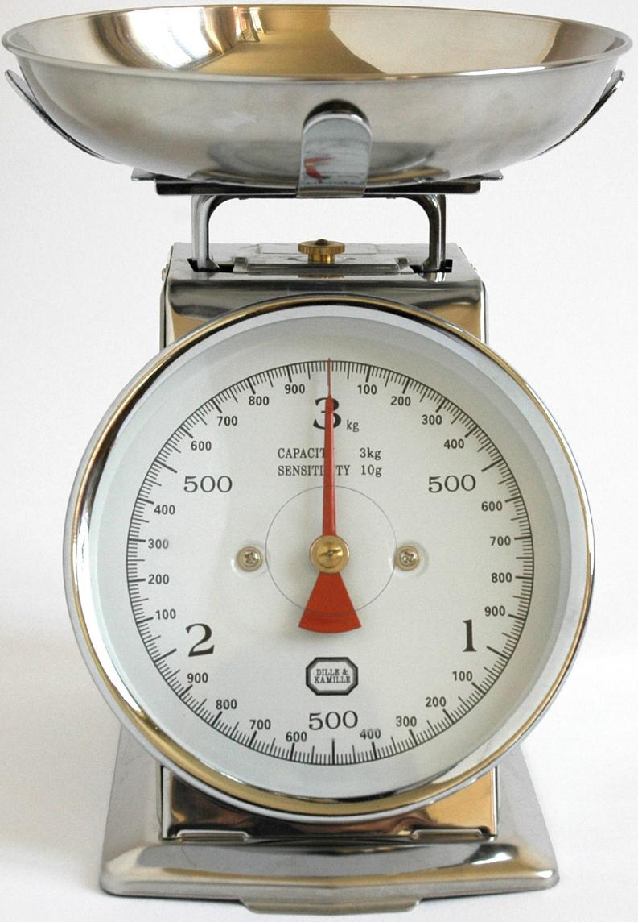
Het wegen moet, zoals alles in de patisserie, nauwkeurig gebeuren. Het gekookte fruit moet gewogen worden, net als de suiker. Maar vooral als er losse pectine toegevoegd wordt is een precieze weegschaal nodig. Bij het afwegen van pectine gaat het echt om grammen.

Trechter.
Voor het afvullen van de potjes is het handig om een trechter te gebruiken, je kunt dan de pan met kokende vloeistof direct uitgieten in de potjes. Let wel op dat je niet te veel in de trechter giet, anders loopt de jam over. Door het juiste gebruik van de trechter blijven de randen van de potjes schoon en daardoor de jam lang houdbaar. Afvullen van de jam lukt ook met een pollepel, de randen van de potjes moeten dan wel afgeveegd worden.

Maatbeker.
Een maatbeker met tuit is een goed alternatief voor de trechter.
Giet of schep met een pollepel vanuit de pan de kokende jam in de maatbeker en vul dan de potjes af.

Glazen potjes met schroefdeksel.
Het veiligste is het gebruik van nieuwe (ongebruikte) jampotten. Maar gebruikte, verzamelde potjes doen het ook goed. Zorg er wel voor dat er geen potjes tussen zitten waar al eens iemand de verfkwasten in bewaard heeft. Controleer de glazen potjes op beschadigingen, de randen en schroefdraad moeten heel zijn. Controleer ook de deksels, geen roest en gaten in het deksel. Of deuken in de rand.
Kook de glazen potjes uit in water met soda, staat in veel recepten. Tegenwoordig is een normale wasbeurt in de afwasmachine voldoende. Haal de potjes pas uit de afwasmachine als je ze nodig hebt. Raak de binnenkant van de potjes niet aan. Raak ook de binnenkant van de deksels niet aan. Zo voorkom je herbesmetting.

Door de hete jam in glazen potjes met schroefdeksels te gieten, kun je een luchtdichte verpakking creëren. Doordat de hete jam in het potje het kleine beetje lucht dat nog in het potje zit verhit, zet deze lucht uit. Op de kop gezet kan er geen lucht uit ontsnappen of bij komen. Na vijf minuten koelt de jam een beetje af, de lucht ook en de lucht krimpt weer. Nu kan het potje weer rechtop gedraaid worden. Er kan geen nieuwe lucht in de jampot komen en daardoor wordt de schroefdeksel tegen de pot gedrukt. Ook zijn door de kokend hete jam het potje en de schroefdeksel gesteriliseerd. Nu is er een luchtdichte verpakking voor de jam ontstaan. Er kunnen geen bacteriën meer bij de geconserveerde vruchten komen.

Het maken van de jam.

De voorbereiding.
Zorg voor een schone werkplek. Zorg voor schoon gereedschap en materiaal.
De glazen potjes en deksels staan in de afwasmachine.

De vruchten moeten goed gewassen worden en daarna pas van de steel of tros gehaald worden, zo nemen de vruchten minder vocht op.
Controleer de vruchten op slechte plekken, schimmel en rot. Verwijder eventuele ongerechtigheden.
Snijd grote vruchten in kleinere stukken. Zo koken ze sneller kapot.
Hou voor het maken van confituur stevige vruchten achter om deze na het (eventuele) zeven, het wegen en suiker toevoegen als laatste nog even mee te koken.
Citrusschillen die meegekookt moeten worden dienen goed geboend te worden. Op de schil zit een waslaagje om de vrucht langer houdbaar te maken. Van de meeste vruchten kan de schil meegekookt worden (pectine!). Verwijder wel de schil van tropische vruchten. Banaan, ananas, kiwi, mango, papaya, maar ook van meloen.

Worden er vruchten of stukken van vruchten gebruikt die helemaal in de jam komen? Dan kunnen de gewogen vruchten met een beetje water, de afgemeten suiker en pectine (of geleisuiker) en eventueel citroensap opgezet worden. Alles aan de kook brengen, vier minuten (of volgens de verpakking van de geleisuiker) laten doorkoken onder voortdurend roeren, eventueel pureren en afvullen.

Worden er vruchten gebruikt met pitten of schillen die niet in de jam terecht moeten komen? Kook dat eerst de vruchten met een beetje water kapot, passeren door een doordraaizeef en wegen. Nu de gare vruchten met de afgemeten suiker en pectine (of geleisuiker) en eventueel citroensap weer aan de kook brengen. Vier minuten laten doorkoken (of volgens de verpakking van de geleisuiker) en afvullen.

Kook jam niet in te grote hoeveelheden, twee kilo vruchten geeft al drie of vier kilo jam. Omdat de jam tijdens het afvullen heet moet is er de kans dat bij een te grote hoeveelheid jam de laatste jam in de pan verbrand of dat de geleerde pectine weer vloeibaar geworden is. Als de pectine na ongeveer zeven minuten weer vloeibaar gekookt is kan de jam verder gekookt worden. (voorkom verbranden!) Na twintig minuten ontstaat de tweede gelering.

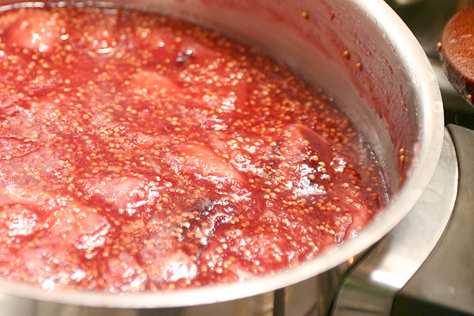
De bereiding.
Zet de vruchten (gesneden of heel) met eventueel een beetje water op het vuur. Breng alles aan de kook. Werk rustig maar geconcentreerd door. Blijf in de kokende jam roeren om verbranden van de suiker te voorkomen.
Laat vanaf het moment dat de jam met de pectine kookt de jam niet langer dan nodig koken. Controleer de dikte van de jam. Door een druppel jam van een lepel af te laten lopen de druppel valt niet van de lepel af maar zakt naar beneden (draadtrekkend). Of laat een druppel jam op een koud schoteltje vallen, de druppel blijft zonder uit te lopen bij elkaar. Schep met een schuimspaan eventueel schuim van de jam.

Haal de potjes uit de afwasmachine. Zet ze niet op een stenen aanrecht of gekoelde werkbank, het temperatuurverschil is te groot. Zet de potjes op een houten werkbank, snijplank of op een keukendoek. Nog een voordeel van de keukendoek onder de potjes is dat gemorste jam zich niet vast kan kleven aan de werkbank. Vul met behulp van een passende trechter, of maatbeker elk potje apart. Controleer de rand van het potje op gemorste jam. Draai direct na het vullen de schroefdeksel op het potje en zet het potje op de kop weg. Laat de jam ondertussen rustig doorpruttelen, zodat er bij het vullen van het laatste potje nog temperatuur genoeg in de jam zit.

Zet alle potjes na ongeveer vijf minuten weer rechtop. Je hoort nu bij potjes met een “klik”deksel af en toe een deksel klikken. Het potje is dan vacum getrokken. Als de potjes zijn afgekoeld de eventuele de jam aan de buitenkant met heet water verwijderen. Zorg voor etiketten op de potjes met de naam van de jam (beknopte ingrediënten opsomming) en de datum waarop de jam gemaakt is.
De jam gaat in de potjes pas na enkele uren of dagen geleren. Wegzetten in de koelkast versneld het geleer proces.

Variatie.
Van alle vruchten is jam te maken. Probeer ook met combinaties jam te maken. Mandarijn & bananen jam is erg lekker. Druif/appel of vlierbes/appel is geen combinatie om de smaak of kleur maar vanwege het lage pectinegehalte in de druif en vlierbes. Tweederde deel rode bes met een derde deel aardbei geeft een friszure en aangenaam zoete jam. Meng niet te veel soorten vruchten door elkaar, de smaken heffen elkaar op en het eindresultaat is een laf smakende, zoete jam.

Probeer ook van vruchten samen met specerijen, kruiden, noten of chocolade jam te maken. Erg lekker is de sinaasappel/ chocolade marmelade met gesmolten pure chocolade door de sinaasappelmarmelade. Of de druiven/walnoten jam met kaneel en kruidnagel.

Bewaren.
Bewaar de afgevulde, vacuum getrokken en schoongemaakte potjes jam, gelei, confituur en/of marmelade op een koele, donkere plaats. Zorg dat deze plek droog is en stofvrij. Het hangt van het suikergehalte af, maar bij 50 % van het totaalgewicht van de jam aan suiker is een goed bewaarde jam makkelijk een jaar houdbaar.
Vruchten curd kan het langste bewaard worden in de koeling.

De verschillen.

Jam.
Jam is makkelijk smeerbaar en heeft geen uitlopend vocht.

Jam bestaat uit vruchtensap en vruchtenpulp (vruchtvlees). Het is een puree van gekookte vruchten met suiker en (toegevoegde) pectine. Eventueel wordt er citroensap toegevoegd voor een betere werking van de pectine.

Gelei.
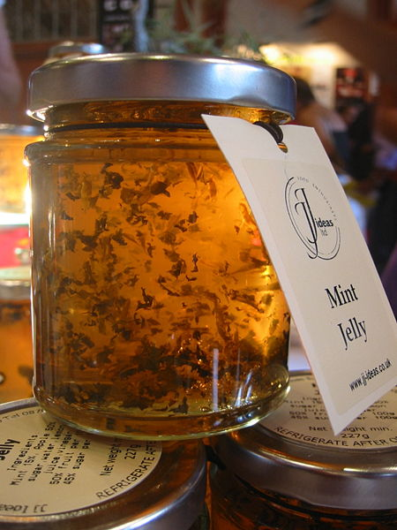
Gelei is helder, doorzichtig, gegeleerd vruchtensap. Snijdbaar maar ook smeerbaar.

Voor het bereiden van gelei is vruchtensap altijd de basis. Aan het vruchtensap is op verschillende manieren te komen. Vruchten kunnen uitgeperst worden in een zeef of het sap kan worden gewonnen met een sapcentrifuge. Of maak de vruchten fijn in een keukenmachine of met een staafmixer en laat deze puree uitlekken. Zet de vruchtenpuree een nachtje weg in een zeefdoek in een vergiet bovenop een pan. Druk eventueel de uitgelekte vruchtenpuree nog uit. Het opgevangen sap zal wat troebel worden, maar krijgt meer smaak. Ook is het mogelijk om eerst de vruchten te koken en daarna te zeven, zodat er een helder sap overblijft. Gebruik eventueel een sappan om het sap uit het fruit te halen. Het vruchtenpulp wordt verwijderd.
Meng in de juiste verhouding het koude vruchtensap met geleisuiker en breng alles aan de kook.

Muntgelei is met pectine gebonden appelsap. De fijngeknipte muntblaadjes worden met appelsap, een beetje azijn en geleisuiker aan de kook gebracht. De fijngeknipte muntblaadjes blijven in de gelei, zorg er voor dat ze goed verdeelt door de gelei zitten

Confituur.
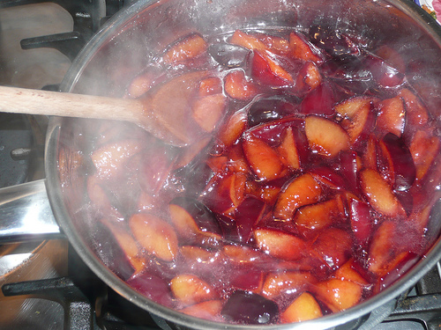
Confituur is makkelijk smeerbaar, met dikkere stukken en heeft geen uitlopend vocht.

Confituur heet in het Frans confit. Deze benaming kennen we vooral voor het langzaam garen van gekruid vlees in vet (ganzenvet). Het vlees wordt als het helemaal gaar is bewaard in het vet. Doordat het vet hard wordt, bij afkoelen, is het vlees afgesloten van vocht en zuurstof en is zo langer houdbaar.
Maar de Fransen kennen de term confit ook voor het conserveren van vruchten. Hele vruchten zoals aardbeien of opgedeelde vruchten (plakken of parten van bijvoorbeeld kiwi) worden in een suiker siroop rustig gaar gekookt. De bedoeling is dat de vruchten heel blijven en de suiker helemaal in de vrucht is getrokken. Doordat de suikersiroop inkookt krijgt de confituur zijn smeerbaarheid.

De makkelijkste manier van confituur maken is als basis een jam te maken waar hele vruchten of stukken daarvan bij de kokende jam worden toegevoegd. In de jam worden de vruchten gaar gekookt maar niet kapot gemaakt. Voorzichtig roeren met een houten lepel. Het eindresultaat is een jam met dikke stukken vruchten erin.
Door de potten met de afkoelende en opstijvende confituur regelmatig om te draaien worden de vruchten gelijkmatig over de inhoud verdeeld.

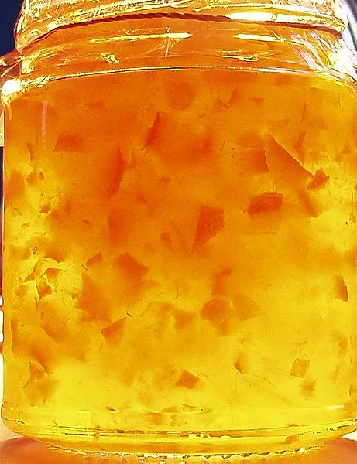
Marmelade.
Marmelade heet in het Engels marmalade. Marmelade is een conserveermethode voor citrusvruchten. Marmelade is een zoete gelei met een bittere smaak, gemaakt van vruchten, suiker, water en zestes. De meest voorkomende marmelade is sinaasappel marmelade met fijngesneden vruchtvlees. Marmelade wordt gegeten op toast bij het ontbijt, en is onmisbaar bij een high tea.

Door het meekoken van de schillen van het citrusfruit en de zestes zit de bittere citrusolie in de marmelade. In citrusvruchten zit veel pectine. Door het voldoende doorkoken van het sap met de schillen kan de marmelade op eigen kracht geleren. Eenvoudiger (minder kans op verbranden van de suiker) is het toevoegen van extra pectine. Pectine kan in de vorm van geleisuiker (combinatie van pectine en de benodigde suiker) of als losse pectine in de marmelade worden gebruikt.

Gewoonlijk wordt marmelade gemaakt van de zure sinaasappel, de pomerans. Deze sinaasappel is bitterder en heeft meer pectine dan de gewone sinaasappelen.

Op sinaasappelen en andere citrusvruchten is door de handelaar een waslaag gebracht. Deze waslaag zorgt er voor dat de citrusvruchten minder vocht kunnen verdampen door de schil. Ook zorgt de waslaag er voor dat citrusvruchten minder gevoelig zijn voor schimmels. Deze waslaag is niet geschikt om (in grote hoeveelheden) te eten. Daarom moeten de sinaasappelen onder heet water geboend worden, of geblancheerd. Er zijn citrusvruchten zonder waslaag op de markt, probeer de natuurvoedingswinkel.

Maak ook eens marmelade van citroen, limoen, grapefruit of combinaties.

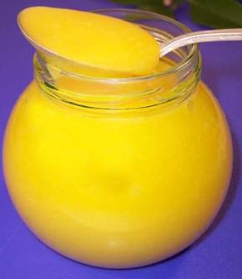
Vruchten curd.
Curd is de uitzondering onder de jams. Er wordt geen pectine gebruikt, hoewel er in de citrusvruchten wel pectine zit, om de gelering te krijgen. Eieren zorgen voor de binding. Lemon curd (citroencrème) is de bekendste variant, maar van elke (citrus) vrucht is een curd te maken.
Lemon curd is een typische Britse variant op jam gemaakt van eieren, citroensap en zestes, boter en suiker. Deze keuze van ingrediënten resulteert in een rijke, in de mond smeltende, “crème” .In de 19de eeuw werd de huisgemaakte lemon curd traditioneel geserveerd bij scones (high tea) in plaats van jam. Verder werd het ook op sandwiches gesmeerd en als taartvulling gebruikt.
De lemon curd is één van de vruchten curds. Dit zijn een aantal curds op basis van verschillende vruchten zoals sinaasappel, limoen, frambozen, aardbeien, mango en banaan. De vruchten worden geblenderd of uitgeperst en worden op dezelfde manier bereid tot een curd. Deze curds zijn dan ook echt als begeleiding van scones en sandwiches bedoeld net als jam, gelei, marmelade en confituur. Curds worden vooral cadeau geven tijdens de feestdagen.
Vergelijk curd niet met custard of vla. Custard en vla worden gebonden met ei en maïzena of bloem. In curd zit geen zetmeel. Ook is het gehalte vruchtensap of puree hoger bij een curd.
Laat de curd niet meer koken als het losgeklopte ei of eigeel aan het sap is toegevoegd. Onder voorzichtig roeren moet het ei(geel) gaar worden. Als het ei(geel) kookt dan wordt de curd niet glad, maar korrelig. Het eiwit geeft witte strepen in een te heet bereide curd.
Curd is minder goed houdbaar dan jam. Dit komt omdat in verhouding minder suiker wordt gebruikt in curd. Bewaar daarom curd, ook ongeopend, in de koelkast.

Recepten.

Recept vlierbes/appeljam Receptuur 4 kg/ bereidingswijze

Druivenjam met stukjes appel.

Ingrediënt | Gewicht/hoeveelheid/stuk/ | g/dl
Vlierbessen (zonder tros) | 1 | kg
Appel (moes) | 1 | kg
Geleisuiker | 2 | kg
Water | 2 | dl

Bereidingswijze
- Vlierbessen aan de tros wassen.
- Vlierbessen van de tros halen en in pan met het water doen.
- De appelen met schil en klokhuis in achten snijden.
- Gesneden appelen met één dl water tot moes koken.
- De vlierbessen aan de kook brengen met één dl water.
- Als de appelen tot moes gekookt zijn door een doordraaizeef halen.
- Als de vlierbessen kapot gekookt zijn, eventueel zeven.
- Appelmoes en vlierbessensap bij elkaar in pan met dikke bodem.
- Geleisuiker toevoegen en aan de kook brengen.
- Jam vier minuten laten koken onder voortdurend roeren.
- Jam afvullen in glazen potjes.

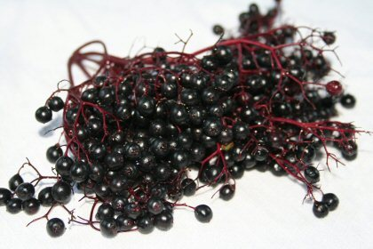

Recept druif/appelconfituur Receptuur 4 kg/ bereidingswijze

Druivenjam met stukjes appel.

Ingrediënt | Gewicht/hoeveelheid/stuk/ | g/dl
Druiven (blauwe) (zonder tros) | 1 | kg
Appel (moes) | 1 | kg
Geleisuiker | 2 | kg
Water | 2 | dl

Bereidingswijze
- Druiventrossen wassen.
- Druiven van de tros halen en in pan met het water doen.
- Drie appelen achter houden.
- De rest van de appelen met schil en klokhuis in achten snijden.
- Gesneden appelen met de druiven aan de kook brengen.
- Als de appelen en de druiven kapot gekookt zijn, alles door een zeef draaien.
- Achter gehouden appelen schillen en in fijne brunoise snijden.
- Vocht met de geleisuiker in pan met dikke bodem aan de kook brengen.
- Jam vier minuten laten koken onder voortdurend roeren.
- Appelbrunoise toevoegen en even door laten koken.
- Jam afvullen in glazen potjes.

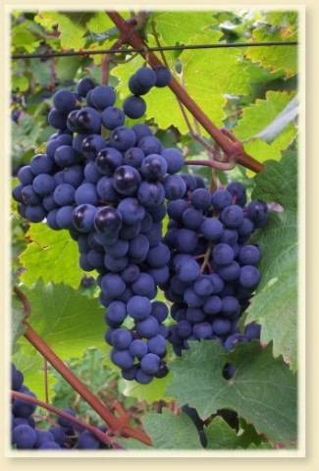

Recept kruisbessenjam Receptuur 4 kg/ bereidingswijze

Recept kruisbessenjam voor rode kruisbessen.
Geen bruine basterdsuiker gebruiken voor groene of gele kruisbessenjam.

Ingrediënt | Gewicht/hoeveelheid/stuk/ | g/dl
Kruisbessen | 2 | kg
Water | 3 | dl
Geleisuiker | 1 | kg
Basterdsuiker (bruine) | 250 | g
Suiker | 750 | g

Bereidingswijze
- Kruisbessen wassen, bladeren verwijderen.
- Kruisbessen met het water aan de kook brengen.
- Als de bessen kapot gekookt zijn, met de staafmixer verder verkleinen.
- Het vocht langzaam overgieten in een pan met dikke bodem.
- Het laatste beetje vocht eventueel door een zeef halen om pitjes te verwijderen.
- Geleisuiker, basterdsuiker en suiker aan het vocht toevoegen.
- Alles onder voortdurend roeren aan de kook brengen.
- Vier minuten door laten koken.
- Glazen potjes afvullen en op de kop zetten.

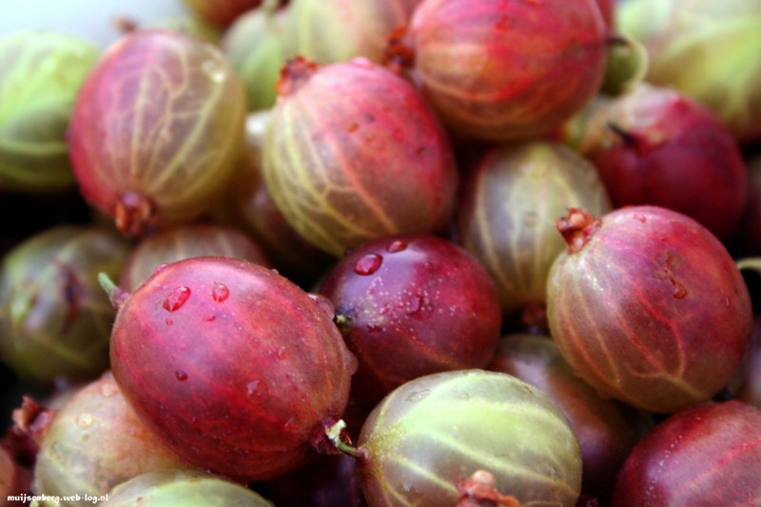

Recept sinaasappelmarmelade Receptuur 2 kg/ bereidingswijze

Probeer het eens in combinatie met muffins of scones.

Ingrediënt | Gewicht/hoeveelheid/stuk/ | g/dl
Sinaasappelen (pers) | 1,5 | kg
Suiker | 1 | kg
Water | 2 | dl
Pectine

Bereidingswijze
- De sinaasappelen schoon borstelen en tien minuten blancheren.
- De sinaasappelen uit het blancheerwater halen, dit water weggieten.
- De sinaasappelen in kwarten snijden en met 2 dl water opzetten en alles één uur zachtjes laten koken.
- Het vruchtvlees van de schillen snijden.
- Met een doordraaizeef alle sinaasappelsap uit het vruchtvlees halen.
- Van de schillen heel zorgvuldig het wit verwijderen en de schillen in zestes snijden.
- Een pan met dikke bodem leeg wegen.
- Het sinaasappelsap en de schilreepjes in de pan terug en nu alles samen wegen.
- Van dit gewicht het gewicht van de lege pan aftrekken zodat de inhoud bekend is.
- Hetzelfde gewicht aan suiker toevoegen en laat alles 10 minuten zachtjes doorkoken onder voortdurend roeren.
- Van het gewicht van het vocht 1,5 % aan pectine afwegen.
- De pectine al roerend, beetje bij beetje, toevoegen bij de kokende marmelade.
- Marmelade vier minuten onder voortdurend roeren door laten koken.
- Marmelade al kokend afvullen in potjes.

NB. Eventueel het vruchtvlees pureren en in de marmelade gebruiken. In plaats van een gelei met zestes is het eindresultaat een jam.

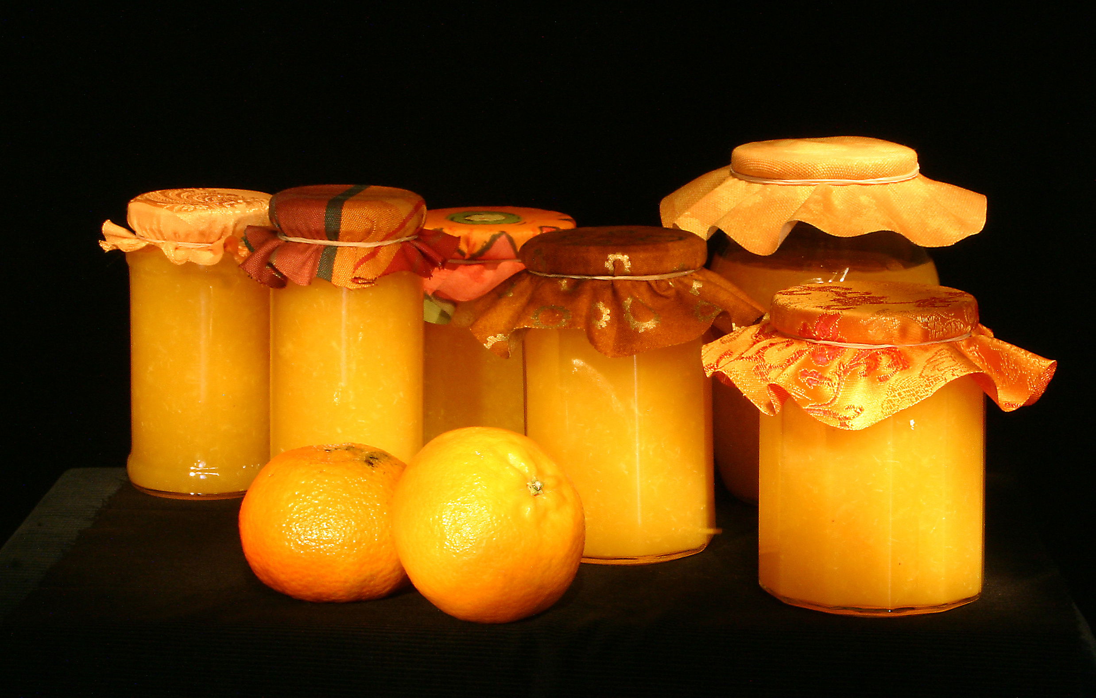

Recept sinaasmarmelade met sinaasappelschijven Receptuur 1 liter/ bereidingswijze

Leg een schijf sinaasappel op een boterham en smeer af met de marmelade.

Ingrediënt | Gewicht/hoeveelheid/stuk/ | g/dl
Sinaasappel (pers) | 8 stuks
Suiker | 1200 | g
Sinaasappelsap | 5 | dl
Pectine

Bereidingswijze
- Een pan met dikke bodem leeg wegen.
- De sinaasappelen schoon borstelen.
- Vier sinaasappelen in kwarten snijden.
- De kwarten met het sinaasappelsap opzetten en alles één uur zachtjes laten koken.
- De kwarten door een zeef draaien en alle sinaasappelsap er uithalen.
- En weer bij de rest van het sap voegen.
- De vier achtergehouden sinaasappelen in schijven snijden.
- De sinaasappelschijven garen in het sap.
- De gare schijven uit het sap halen.

- Het sinaasappelsap in de pan wegen.
- Van dit gewicht het gewicht van de lege pan aftrekken zodat de inhoud bekend is.
- Hetzelfde gewicht aan suiker toevoegen en laat alles 10 minuten zachtjes doorkoken onder voortdurend roeren.
- Van het gewicht van het vocht 1,5 % aan pectine afwegen.
- De pectine al roerend, beetje bij beetje, toevoegen bij de kokende marmelade.
- Marmelade vier minuten onder voortdurend roeren door laten koken.
- De sinaasappelschijven aan de marmelade toevoegen en weer aan de kook brengen.
- De sinaasappelschijven voorzichtig in een potje leggen, afvullen met de kokende marmelade.

Recept sinaasappel/chocolademarmelade Receptuur 2,5 kg/ bereidingswijze

Sinaasappelmarmelade met pure chocolade. Doet denken aan Pim’s koekjes van Lu.

Ingrediënt | Gewicht/hoeveelheid/stuk/ | g/dl
Sinaasappelen (pers) | 2,3 | kg
Suiker | 1 | kg
Pure chocolade (86% cacao) | 200 | g
Water | 2 | dl
Pectine | 15 | g

Bereidingswijze
- Sinaasappelen afborstelen.
- Vijf sinaasappelen in achten snijden, met schil
- De rest van de sinaasappelen pellen en in kwarten snijden.
- Van vier sinaasappelen de schillen bewaren.
- Alle sinaasappelen bij elkaar in een pan, met het water.
- Sinaasappelen aan de kook brengen en drie kwartier laten pruttelen, met deksel op de pan.
- Af laten koelen zonder deksel.
- Alles door een zeef draaien. (doordraaizeef)
- Vocht wegen, (1,3 kg geeft 1 kg suiker en 15 g pectine) en in pan met dikke bodem met de suiker weer aan de kook brengen.
- Van de achter gehouden schillen het wit grondig verwijderen, en in zestes snijden.
- Pectine voorzichtig met garde onder de kokende jam roeren.
- Jam vier minuten laten koken.
- Sinaasappelzestes toevoegen.
- Chocolade in stukken breken en onder de jam roeren.
- Chocolade opgelost? Jam afvullen in glazen potjes.

Recept lemon curd Receptuur 0,5 liter/ bereidingswijze

Lemon curd, heerlijk fris Engels recept van broodbeleg.

Ingrediënt | Gewicht/hoeveelheid/stuk/ | g/dl
Citroenen (geraspte schil + sap) | 2
Eieren | 4
Suiker | 250 | g
Roomboter | 80 | g

Bereidingswijze
- Smelt de boter, de suiker met rasp en sap in een pannetje op een zacht vuur.
- Klop de eieren los en voeg ze al roerend toe met een garde aan het vocht.
- Roer tot alles glad en gebonden is op laag vuur, niet koken.
- De lemon curd in potjes doen en ze tot bijna aan de rand vullen. De potjes sluiten en op de kop laten afkoelen.

